** 探究描述圆周运动的物理量**

**课后作业**

**（请在20分钟内完成）**

1．在匀速圆周运动中，保持不变的物理量是（　　）

A．线速度 B．速率 C．角速度 D．周期

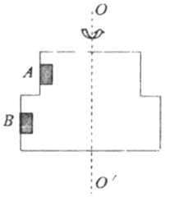2．如图为上、下两部分半径不同的圆筒轴截面示意图，质量相等的，A、B两物体紧贴在匀速转动的圆筒的竖直内壁上，随圆筒一起（无相对运动）做匀速圆周运动。则下列关系中正确的是

A．线速度*v*A<*v*B

B．线速度*v*A>*v*B

C．角速度*ωA*<*ωB*

D．角速度*ωA*>*ωB*

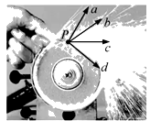3．如图所示，用砂轮打磨一个金属零件时，打磨下来的大量炽热微粒飞离砂轮。能表示砂轮边缘一微粒P飞离砂轮时速度方向的是（ ）

A．a B．b

C．c D．d

4．如图所示，一个小球绕圆心做匀速圆周运动，已知圆周半径为，该小球运动的角速度为，则它运动线速度的大小为（ ）

A． B．

C． D．

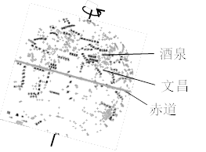5．甘肃酒泉和海南文昌是我国的两个卫星发射中心所在地，酒泉卫星发射中心的纬度约为北纬40°，文昌卫星发射中心的纬度约为北纬20°。把地球看做一个半径为6.4×103 km的质量分布均匀的球体，比较分别位于酒泉和文昌的甲、乙两个物体随地球自转做匀速圆周运动的情况，下列判断正确的是

A．两物体的线速度大小相等

B．两物体的角速度大小相等

C．甲物体的线速度大于乙物体的线速度

D．甲物体的角速度小于乙物体的角速度

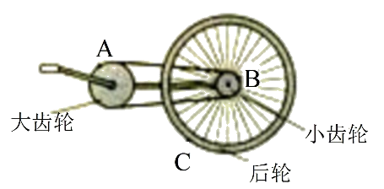6．自行车部分结构如图所示，*A* 是大齿轮边缘上一点，*B* 是小齿轮边缘上一点，*C* 是后轮边缘上一点。把自行车后轮支撑起来，转动脚踏板，使后轮转动起来，下面说法中正确的是

A．*A、B* 两点的角速度相等

B．*B、C*两点的线速度大小相等

C．*B、C*两点的角速度相等

D．*A、C*两点的线速度大小相等

7．电风扇在闪光灯下转动，灯每秒闪光30次，风扇有三个均匀分布的叶片，如果转动时观察到有六个叶片，则其转速可能为

A．10转/秒 B．15转/秒 C．20转/秒 D．25转/秒

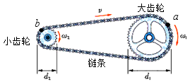8．如图为单车的主要传动部件．大齿轮和小齿轮通过链条相连，*a*、*b*分别是大齿轮和小齿轮边沿上的两点．已知大齿轮直径*d*1=20cm，小齿轮直径*d*2=10cm，若两齿轮匀速转动，则下列关于*a*点与*b*点的说法中正确的有（ ）

A．线速度大小之比为

B．角速度大小之比为

C. 转速之比为

D．周期之比为

9．在我国南方山区有一种简易水轮机，如下图所示 ，从悬崖上流出的水可看作连续做平抛运动的物体，水流轨迹与下边放置的轮子边沿相切，水冲击轮子边缘上安装的挡水板，可使轮子连续转动，输出动力．当该系统工作稳定时，可近似认为水的末速度与轮子边缘的线速度相同．设水的流出点比轮轴高*h*＝5.6m，轮子半径*R*＝1m．调整轮轴*O*的位置，使水流与轮边缘切点相对应的半径与水平线成．取*g*＝10 m/s2，求：

（1）水流的初速度*v*0大小

（2）若不计挡水板的大小，则轮子转动的角速度为多少？

